Universidad San Carlos de Guatemala
Facultad de ingeniería.
Ingeniería en ciencias y sistemas



Título del Proyecto:

CLOUDGRID DATACENTER

PONDERACIÓN: 25
Horas Aproximadas: 50

Índice

1. Resumen Ejecutivo 3
2. Competencia que desarrollaremos 3
3. Objetivos del Aprendizaje 3
3.1 Objetivo General 3
3.2 Objetivos Específicos 3
4. Enunciado del Proyecto 4
4.1 Descripción del problema a resolver 4
4.2 Alcance del proyecto 7
5. Desarrollo de Habilidades Blandas 8
5.1 Proyectos Individuales 8
5.2 Resumen de Puntuaciones 8
5.3 Observaciones 9
5.4 Comentarios Generales 10

1. Resumen Ejecutivo
En la era de la computación distribuida y la infraestructura en la nube, las plataformas empresariales gestionan simultáneamente miles de plantillas de software, instancias virtuales en ejecución continua, volúmenes de almacenamiento en bloques y registros masivos de telemetría por segundo. Para lograr tiempos de respuesta óptimos y garantizar la persistencia confiable de datos sin depender de gestores comerciales, los motores de infraestructura como CloudGrid TreeEngine se construyen directamente sobre estructuras de datos no lineales avanzadas.
El proyecto plantea el desarrollo de una solución integral en lenguaje C++ nativo que implemente y coordine cuatro familias fundamentales de estructuras arbóreas: Árbol Binario de Búsqueda (BST) para el catálogo maestro de plantillas de sistemas operativos, Árbol AVL para la indexación y balanceo estricto de instancias de máquinas virtuales activas en tiempo real, Árbol B (orden m >= 3) para la administración y partición multi-vía de bloques de disco virtual, y Árbol B+ (orden m >= 3) con hojas doblemente encadenadas para la auditoría y consulta eficiente por rangos de logs de telemetría del datacenter

2. Competencia que desarrollaremos
A través de la concepción y programación del sistema CloudGrid DataCenter, se consolidarán competencias avanzadas en el diseño, análisis e implementación de estructuras de datos lineales y no lineales dinámicas en C++ sin el uso de librerías de plantillas estándar (STL) para el manejo de punteros. El estudiante fortalecerá sus habilidades prácticas al modelar sistemas complejos de infraestructura en la nube, garantizando el control riguroso sobre la memoria dinámica, la prevención de fugas de memoria (memory leaks) y la eficiencia algorítmica en operaciones de inserción, búsqueda, recorrido e iteración ortogonal.
Adicionalmente, se desarrollarán capacidades en ingeniería de software modular, diseño de interfaces gráficas funcionales, procesamiento sintáctico de archivos planos de carga masiva (CSV) y generación automatizada de diagramas de grafos mediante archivos de descripción en formato DOT de Graphviz. Todo esto fomenta el pensamiento analítico, la abstracción de problemas reales y el desarrollo de código limpio, mantenible y profesional.

3. Objetivos del Aprendizaje

3.1 Objetivo General
Construir una plataforma de software robusta, modular y eficiente en C++ que resuelva las problemáticas de indexación, almacenamiento y telemetría de un centro de datos en la nube, implementando desde cero las estructuras Árbol BST, Árbol AVL, Árbol B y Árbol B+, integrando interfaz gráfica y generación automatizada de reportes visuales con Graphviz.

3.2 Objetivos Específicos
Al finalizar el proyecto, los estudiantes deberán ser capaces de:
- Implementar manualmente en C++ las estructuras de datos dinámicas requeridas, gestionando correctamente nodos, punteros dobles y liberación de memoria.
- Diseñar e implementar una Matriz Dispersa ortogonal para representar la distribución física de Racks y Slots U de altura dentro del Data Center.
- Construir un Árbol Binario de Búsqueda (BST) eficiente para almacenar el catálogo de Servidores Virtuales (VMs) manteniendo un orden estricto por código de identificación e impresión en recorrido Inorden.
- Desarrollar un módulo de carga masiva mediante archivos CSV para la ingesta rápida de inventarios de máquinas virtuales.
- Integrar la herramienta Graphviz para la traducción dinámica de estructuras de memoria a representaciones visuales en formato PNG/PDF.
- Aplicar mejores prácticas de control de versiones con Git/GitHub y documentar exhaustivamente el diseño de software en un manual técnico.

4. Enunciado del Proyecto

4.1 Descripción del problema a resolver

Arquitectura y Mapeo de Estructuras Arbóreas
El núcleo del sistema CloudGrid TreeEngine se fundamenta en la interoperabilidad de las siguientes cuatro estructuras de datos, cada una con un rol técnico específico y no intercambiable:
Estructura | Entidad Modelada | Clave de Orden | Justificación Técnica y Operaciones
Árbol Binario de Búsqueda (BST) | Catálogo Maestro de Plantillas de VMs | ID Numérico de Plantilla (10, 50, 100...) | Almacena las imágenes base de sistemas operativos (Ubuntu, Debian, RHEL). Inserción, búsqueda, eliminación y recorridos (Inorden, Preorden, Postorden).
Árbol AVL (Auto-balanceado) | Índice de Instancias / VMs Activas | Dirección IP / ID Único del Servidor | Mantiene las instancias en ejecución en latencia O(log n). Aplica rotaciones simples (LL, RR) y dobles (LR, RL) tras cada alta o baja de servidor.
Árbol B (Multi-vía, m >= 3) | Volúmenes y Bloques de Almacenamiento | ID de Bloque de Disco Virtual | Modela el sistema de archivos de almacenamiento en bloques. Manejo de múltiples llaves por nodo, splits de nodos llenos y propagación de llaves ascendente.
Árbol B+ (Hojas Enlazadas, m >= 3) | Telemetría y Auditoría de Consumo | Timestamp / Código Cronológico | Nodos internos sirven de índice; nodos hojas almacenan datos y se interconectan como lista enlazada para consultas eficientes por rangos de tiempo.

El sistema debe bifurcar su operación en dos perfiles de usuario claramente diferenciados en el formulario de inicio de sesión: Administrador de Data Center y Usuario DevOps / Cliente Corporativo. A continuación se especifican las funcionalidades obligatorias para cada perfil:

Funciones de Administrador
El administrador del sistema contará con un menú principal dentro de una interfaz gráfica formal e intuitiva que le permitirá gestionar integralmente los recursos del centro de datos a través de las siguientes funcionalidades clave:
1. Gestionar Servidores Virtuales (VMs) en Catálogo
Permite registrar manualmente o dar de baja plantillas de sistemas operativos ingresando sus metadatos obligatorios: Código único de VM (ej. VM001, VM002), Nombre del Servidor, Sistema Operativo, Memoria RAM (GB), Almacenamiento SSD (GB), Estado (Activa, Inactiva, Mantenimiento), Fecha de Despliegue y Fecha de Expiración. Todas las plantillas de sistemas operativos (como Ubuntu, Debian o RHEL) se insertan y organizan en un Árbol Binario de Búsqueda (BST) ordenado jerárquicamente por el Código único de VM, permitiendo realizar búsquedas eficientes y recorridos en Inorden, Preorden y Postorden.

2. Carga Masiva de Servidores Virtuales (CSV):
Procesa y analiza automáticamente archivos planos en formato CSV para poblar masivamente el catálogo de plantillas en el Árbol BST, aprovisionar las instancias activas en el Árbol AVL e importar los registros históricos de auditoría en el Árbol B+. El analizador sintáctico (parser) valida los tipos de datos de la estructura (CodigoVM, Nombre, SistemaOperativo, RAM_GB, Storage_GB, Estado, FechaDespliegue, FechaExpiracion), asegurando la integridad antes de insertar cada nodo en la estructura correspondiente.
3. Aprovisionamiento y Desaprovisionamiento de Servidores (AVL):
Permite la administración de clientes corporativos (Código Cliente, Nombre Empresa, Plan Contratado, Vigencia) y sus recursos asignados. Los clientes principales están organizados en una Lista Circular Simple, donde cada cliente posee una Lista Doblemente Enlazada secundaria para gestionar sus Microservicios o Contenedores asignados (ID Contenedor, Nombre Servicio, Puerto, vCPU/RAM). Adicionalmente, se coordinan las instancias en ejecución en tiempo real mediante un Árbol AVL balanceado, aplicando rotaciones simples (LL, RR) y dobles (LR, RL) para garantizar un tiempo de respuesta O(log n) en altas y bajas.

4. Mantenimiento del Sistema de Bloques (Árbol B):
Permite la creación, formateo y mantenimiento de los volúmenes virtuales de almacenamiento dentro del Data Center. Modela el sistema de archivos de almacenamiento en bloques asignando particiones lógicas mediante un Árbol B de orden m >= 3. El módulo gestiona de forma autónoma la distribución de múltiples llaves por nodo, los splits de nodos saturados y la propagación ascendente de claves para optimizar el acceso a disco.

5. Auditoría de Telemetría y Consultas por Rango (Árbol B+):
Proporciona un registro centralizado y ordenado cronológicamente para eventos de red, telemetría y métricas de consumo de los servidores. Utiliza un Árbol B+ (m >= 3) donde los nodos internos actúan como un índice estricto y las hojas almacenan la información detallada. Las hojas se interconectan mediante una lista doblemente enlazada, permitiendo realizar consultas por rangos temporales específicos de forma secuencial y eficiente (por ejemplo, filtrar eventos de auditoría entre las 10:00 y las 14:00 horas).

6. Módulo de Visualización Graphviz
Genera y exporta dinámicamente la representación visual en tiempo real de las cuatro estructuras de datos del sistema (BST, AVL, Árbol B y Árbol B+) mediante la generación automatizada de archivos de descripción DOT y su compilación a imágenes en formatos PNG/SVG utilizando Graphviz.

Funciones del Módulo Usuario DevOps / Cliente

Los usuarios del módulo DevOps y Clientes Corporativos disponen de un entorno dedicado con las siguientes funcionalidades para operar sus servicios e infraestructura asignada:
1. Iniciar Sesión
Módulo de autenticación que valida las credenciales del usuario (correo electrónico y contraseña) garantizando un acceso restringido y seguro a su perfil corporativo.
2. Consulta del Catálogo de Plantillas
Permite explorar y consultar en detalle las especificaciones técnicas de las plantillas de sistemas operativos disponibles (vCPUs, RAM base, kernel, arquitectura) realizando recorridos Inorden sobre el Árbol BST para presentar la información ordenada alfabéticamente o por ID.
3. Monitor de Instancia Propia
Ofrece un panel de supervisión para que el cliente monitoree el estado, métricas y consumo de sus instancias asignadas. Desde esta sección, el usuario puede solicitar asignaciones o ampliaciones de almacenamiento virtual, lo cual genera inserciones de bloques en el Árbol B e informa inmediatamente el identificador del bloque físico reservado.
4. Registro y Consulta de Logs de su Infraestructura:
Permite la generación e ingesta de eventos de monitoreo personalizados para la infraestructura del cliente, así como la realización de auditorías mediante consultas por rangos de tiempo sobre el Árbol B+ aprovechando las hojas secuencialmente enlazadas.

Especificación de Carga Masiva de Datos (Archivos CSV)

El sistema debe incorporar un módulo robusto de importación mediante archivos planos delimitados por comas (.csv) para agilizar la puesta en marcha de la infraestructura:
Formato de Archivo: Plantillas_VM.csv (Alimenta el Árbol BST)
Estructura de columnas: ID_Plantilla, Nombre_SO, Version_Kernel, Arquitectura, RAM_Min_GB, vCPUs_Base
Ejemplo:
100,Ubuntu Server,6.8.0-generic,x86_64,4,2
50,Debian Minimal,6.1.0-amd64,x86_64,2,1
150,RedHat Enterprise,5.14.0-aws,x86_64,8,4
Formato de Archivo: Instancias_Activas.csv (Alimenta el Árbol AVL)
Estructura de columnas: Direccion_IP, Hostname, ID_Plantilla_Base, RAM_Asignada_GB, vCPUs, Estado
Ejemplo:
192.168.1.40,VM-CoreAPI,100,16,8,RUNNING
192.168.1.20,VM-AuthService,50,8,4,RUNNING
192.168.1.60,VM-DatabaseMaster,150,32,16,RUNNING
Formato de Archivo: Telemetria_Logs.csv (Alimenta el Árbol B+)
Estructura de columnas: Timestamp_Segundos, Direccion_IP, Nivel_Alerta, Metrica_CPU, Mensaje
Ejemplo:
100,192.168.1.40,INFO,35.2%,Inicio de servicio HTTP
300,192.168.1.20,WARNING,78.5%,Pico de autenticaciones detectado
700,192.168.1.60,CRITICAL,92.1%,Uso alto de memoria en buffer pool

Área de Reportes
Cada estructura de datos debe contar con un método dedicado capaz de exportar su estado actual a un archivo en formato DOT y compilarlo a una imagen PNG/SVG mediante llamadas al comando nativo 'dot -Tpng <archivo>.dot -o <imagen>.png'. La interfaz gráfica debe renderizar estos diagramas directamente en pantalla:

Reporte 1: Árbol binario de busqueda (Catálogo de VMs )
Representación clásica jerárquica con nodos con campos de datos y punteros a los subárboles izquierdo y derecho

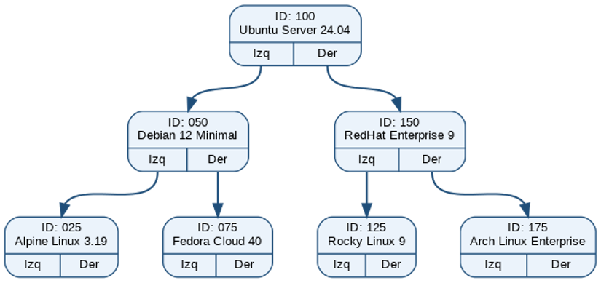
Figura 1: Estructura del Árbol BST para el catálogo de plantillas ordenado por ID.

Reporte 2: Árbol AVL de Instancias Activas (Con Factor de Equilibrio y Altura)
Cada nodo del árbol AVL debe mostrar obligatoriamente la dirección IP, el nombre del servidor, su Factor de Equilibrio (FE) y su Altura actual (H).

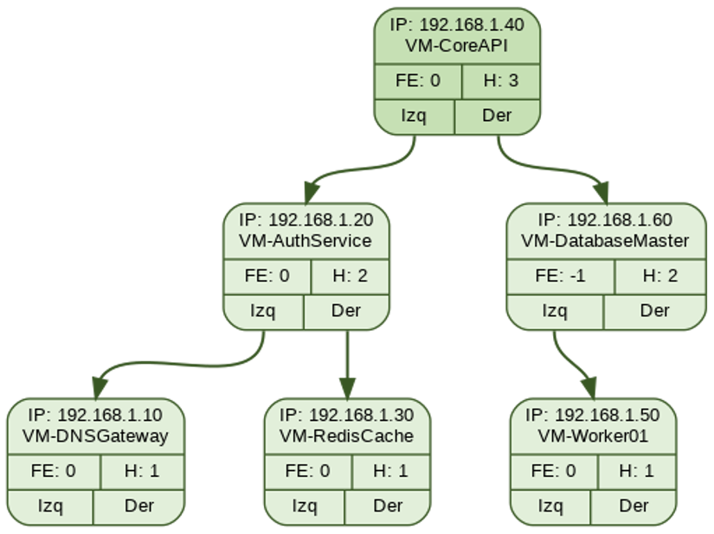
Figura 2: Árbol AVL balanceado con visualización explícita de altura y factor de equilibrio.
Reporte 3: Árbol B de Volúmenes y Bloques de Disco (Orden m = 3)
Representación multi-vía horizontal donde los nodos internos y hojas agrupan múltiples llaves de bloques y punteros a nodos hijos.
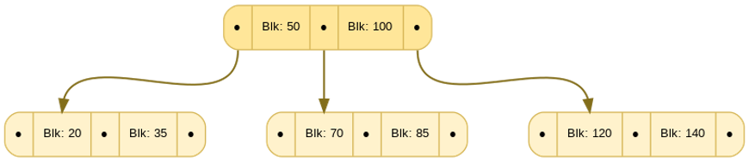
Figura 3: Árbol B de orden 3 con distribución multi-vía de bloques de almacenamiento.

Reporte 4: Árbol B+ de Telemetría (Con Hojas Secuencialmente Enlazadas)
Los nodos superiores actúan exclusivamente como índices guía, mientras que todas las hojas contienen los registros de auditoría y se encuentran interconectadas horizontalmente mediante una cadena de punteros para consultas por rango.
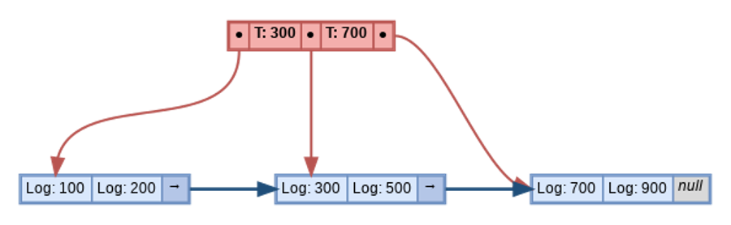
Figura 4: Árbol B+ con enlace secuencial horizontal entre hojas para consultas cronológicas.

4.2 Alcance del proyecto
Las estructuras de datos deben ser desarrolladas completamente por los estudiantes sin utilizar librerías o módulos predefinidos en c++ que implementen directamente estas estructuras. Toda la lógica de enlazado, inserción, eliminación y recorrido debe ser manual.
Los reportes gráficos son esenciales para la evaluación. Si no se presenta el reporte de alguna estructura, se anularán los puntos correspondientes. El código debe ser original, individual y debidamente comentado
4.2 Requerimiento técnicos
Realizar la aplicación en c++
El sistema se desarrollará completamente en c++, implementando una aplicación con interfaz que gestione todas las funcionalidades descritas. Se utilizarán las capacidades nativas de c++ para el manejo de archivos CSV y procesamiento de texto. El código deberá ser modular, con funciones claramente definidas para cada operación del sistema.
Realizar los reportes en Graphviz
Todos los reportes gráficos deberán generarse utilizando exclusivamente Graphviz. El sistema c++ creará archivos DOT con la descripción de los grafos y ejecutará los comandos necesarios para generar las imágenes en formato PNG o PDF. Los reportes se actualizarán automáticamente cada vez que se modifiquen las estructuras de datos, permitiendo una visualización en tiempo real del estado del sistema.

5. Desarrollo de Habilidades Blandas
Para complementar el desarrollo técnico, esta sección se centra en las habilidades blandas que los estudiantes deberán mejorar a lo largo del proyecto, como la comunicación, el liderazgo, y la colaboración en equipo.

5.1 Proyectos Individuales
Los proyectos individuales permiten a los estudiantes desarrollar autonomía y responsabilidad sobre su propio trabajo. En este tipo de proyectos, cada estudiante debe gestionar su tiempo, investigar, planificar y ejecutar todas las fases del proyecto de manera independiente.
5.1.1 Autogestión del Tiempo
Los estudiantes deben crear un cronograma personal para cumplir con los plazos establecidos. Esto les ayuda a mejorar su disciplina y capacidad de priorización, habilidades esenciales en cualquier entorno profesional.
5.1.2 Responsabilidad y Compromiso
En un proyecto individual, el estudiante asume la totalidad de las responsabilidades, desde la investigación hasta la entrega final. Esto fomenta el sentido de compromiso y permite una mayor personalización en la solución del problema planteado.
5.1.3 Resolución de Problemas
Trabajar de manera independiente impulsa a los estudiantes a buscar soluciones de forma creativa y a enfrentarse a los desafíos sin depender del apoyo constante de otros. Esto fortalece su capacidad para resolver problemas de manera autónoma.
5.1.4 Reflexión Personal
Al concluir el proyecto, el estudiante realiza una autoevaluación, reflexionando sobre sus decisiones, lo aprendido y las áreas en las que podría mejorar. Esta práctica promueve el desarrollo continuo y el autoaprendizaje.

5.2 Resumen de Puntuaciones

Área | Puntos Totales | Puntos Obtenidos
1. Implementación de estructuras de datos | 40
Árbol Binario de Búsqueda (BST) para Servidores VMs | 10
Multilista (Lista Circular de Listas) para Clientes y Microservicios | 9
Lista Circular Doblemente Enlazada para Tiquetes de Incidencia | 9
Matriz Dispersa Ortogonal para Racks y Slots U | 12
2. Funcionalidades del sistema | 31
Funciones del Módulo Administrador (Carga CSV, Altas, Bajas, Racks) | 19
Funciones del Módulo Usuario DevOps (Consultas, Reservas, Tiquetes) | 12
3. Reporte gráficos con Graphviz | 18
Reporte de Árbol Binario de Búsqueda (BST) | 5
Reporte de Lista Circular Doblemente Enlazada | 3
Reporte de Multilista / Lista Circular de Listas | 2
Reporte de Matriz Dispersa Ortogonal | 8
4. Manual técnico y preguntas | 11
TOTAL | 100

5.3 Observaciones
- El lenguaje de programación para esta fase será c++.
- La herramienta de desarrollo de reportes gráficos será exclusivamente Graphviz.
- La entrega se realizará por medio de Github. El nombre del repositorio debe ser EDD_1S2027_PY_#carnet (Ej: EDD_1S2027_PY_202102771), donde se creará una carpeta con el nombre EDD_Fase1.
- Por medio de UEDI se hará entrega del link del repositorio.
- Deberá agregar a su respectivo auxiliar a su reporte como colaborador:
○ user → Sección B
○ user → Sección C
○ user → sección A
- Los repositorios deben mantenerse en privado para evitar copias de código entre estudiantes.
- Se debe realizar el manual técnico en formato Markdown dentro de una carpeta llamada documentación, dentro de la carpeta de la respectiva fase, explicando la implementación de cada estructura y las decisiones de diseño tomadas.
- Todas las dudas durante el proceso de desarrollo deberán realizarse por medio de los foros de UEDI de la respectiva sección.
- Las copias detectadas serán penalizadas con calificación de 0 puntos y reportadas a la Escuela de Ciencias y Sistemas.
- Se debe de realizar commits frecuentes en Github para demostrar el avance progresivo del proyecto.
- El código debe estar debidamente comentado y seguir buenas prácticas de programación.
- Se debe incluir un archivo de prueba CSV con datos de ejemplo para demostrar la funcionalidad de carga masiva.

FECHA DE ENTREGA: xx de xx del 2027

